LIST OTWARTY DO ROLNIKÓW

Szanowni Rolnicy !
Nadchodzą żniwa. Za kilka dni podlascy rolnicy rozpoczną zbiory, zwieńczenie całorocznej pracy każdego rolnika. Będzie to czas ciężkiej pracy, często w spiekocie, kurzu i stresie wywołanym pogodą. Jednak każdy rolnik, obojętnie jaki będzie plon, powinien zadbać o to, aby żniwa przebiegły bezpiecznie dla niego i członków jego rodziny.
W roku 2013 odnotowano ponad 20 poważnych wypadków. Dwa z nich przyniosły śmierć poszkodowanym, a kilkanaście osób zostało inwalidami. Wśród poszkodowanych było dwoje dzieci. Najwięcej wypadków zdarzyło się podczas przewożenia pasażerów w miejscach niebezpiecznych takich jak: przyczepy załadowane i puste, błotniki, stopnie wejściowe, czy belki maszynowe ciągników, dyszle przyczep i pomosty kombajnów oraz usuwania awarii tzw. zapchań, czy regulacji włączonych maszyn, szczególnie pras rolujących.
Aby uniknąć podobnych nieszczęść należy:
- doprowadzić kombajny, prasy i inne maszyny używane do prac żniwnych do dobrego stanu technicznego, by nie naprawiać ich podczas prac na polu,
- stosować osłony przekładni napędowych i innych części ruchomych maszyn,
- bezpiecznie przewozić osoby pracujące przy żniwach z i na pole, na przykład samochodem osobowym lub rowerem,
- zapewnić dzieciom opiekę dorosłych w domu, aby nie towarzyszyły rodzicom
w pracy na polu,
- zapewnić napoje chłodzące i nakrycia głowy wszystkim pracującym na słońcu,
- nie podejmować pracy po spożyciu alkoholu.

Apeluję by szczególną opieką otoczyć dzieci i młodzież do lat 15. Jeżeli ich pomoc jest niezbędna w Państwa gospodarstwie, to tylko przy takich pracach, które mogą wykonać za względu na swoje warunki fizyczne i psychiczne. Nie powinny one samodzielnie obsługiwać ciągników, kombajnu i innych maszyn rolniczych, dźwigać ciężarów i pracować na wysokości, np. przy załadunku i rozładunku słomy. Wszystkie podjęte działania zapobiegawcze pozwolą uniknąć wypadków przy pracach żniwnych.
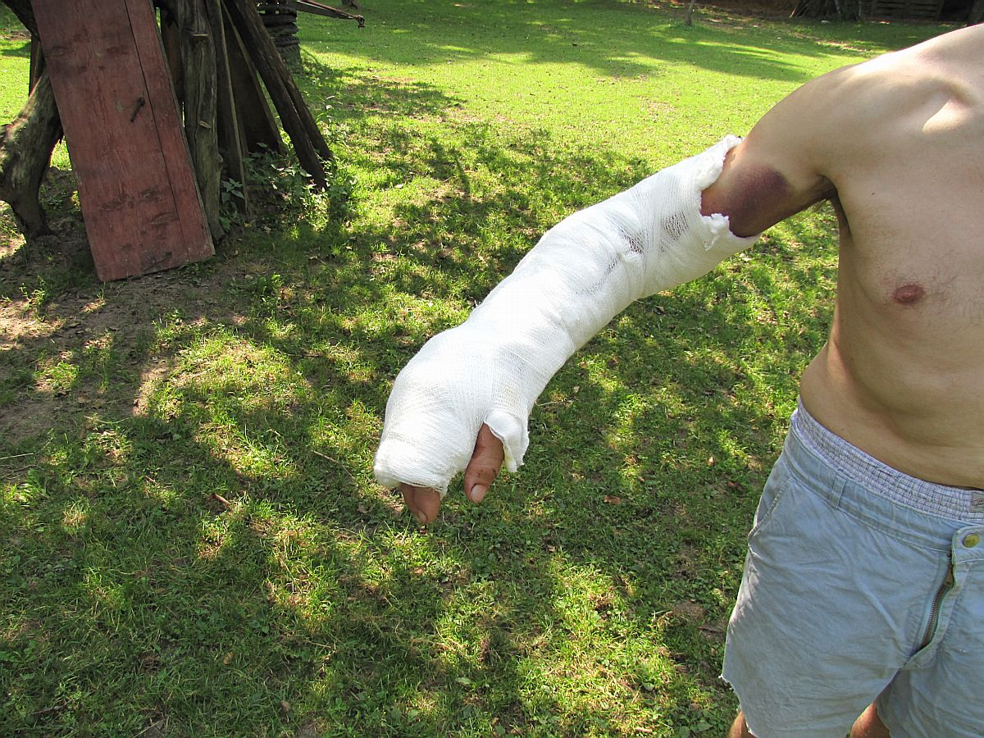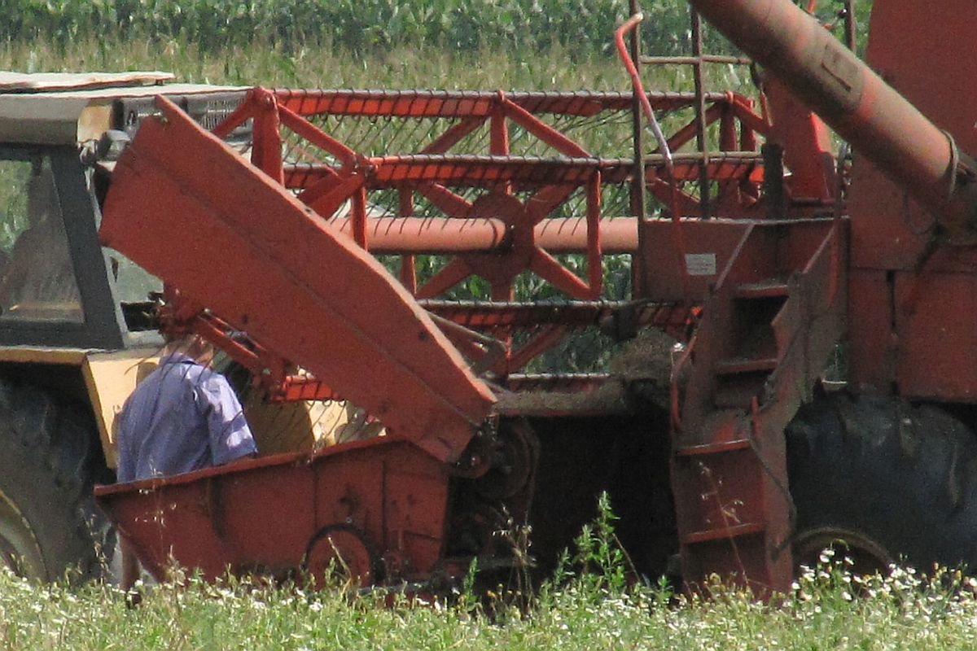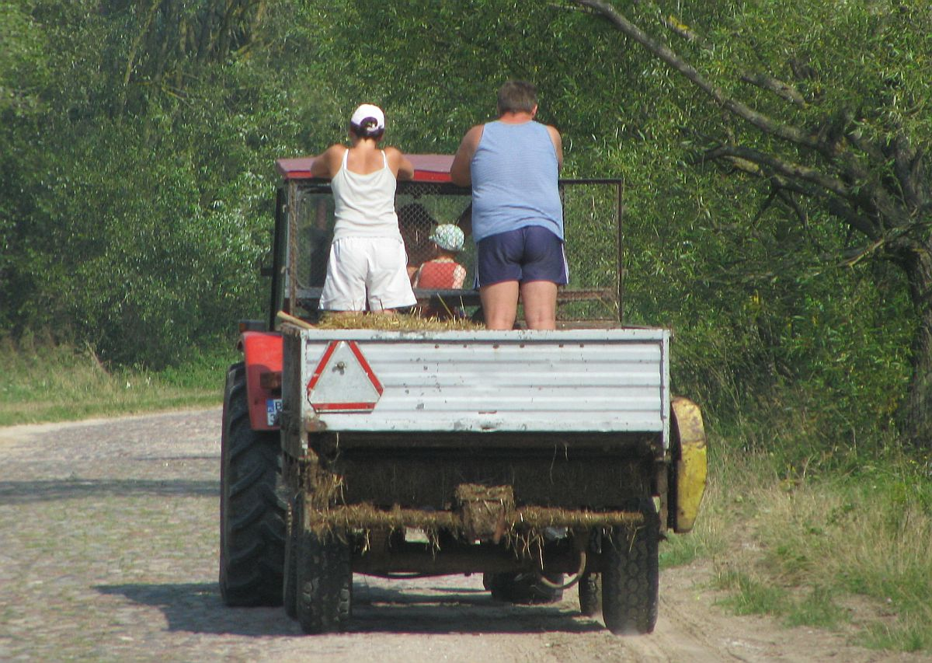

W lipcu i sierpniu pracownicy Państwowej Inspekcji Pracy odwiedzą, już po raz kolejny
w ciągu ostatnich lat Państwa gospodarstwa. Proszę ich się nie obawiać, bo przychodzą do państwa jako doradcy mający za zadanie pomóc, doradzić i pokazać jak można poprawić bezpieczeństwo pracy w Państwa gospodarstwie. Jednocześnie zapraszamy do udziału w konkursie „Żniwa mogą być bezpieczne” , którego regulamin zamieszczamy w zakładce.
Okręgowy Inspektor Pracy w Białymstoku
Marek Aleksiejuk
Lipiec 2014
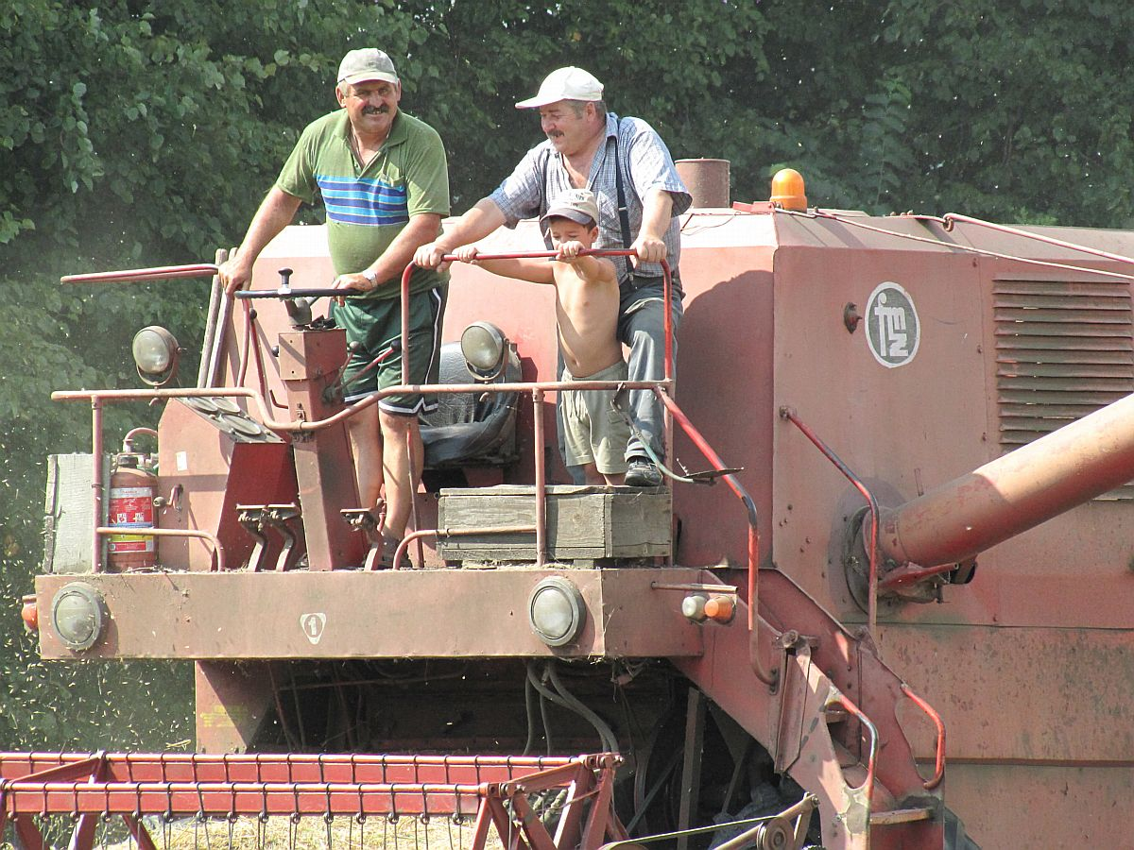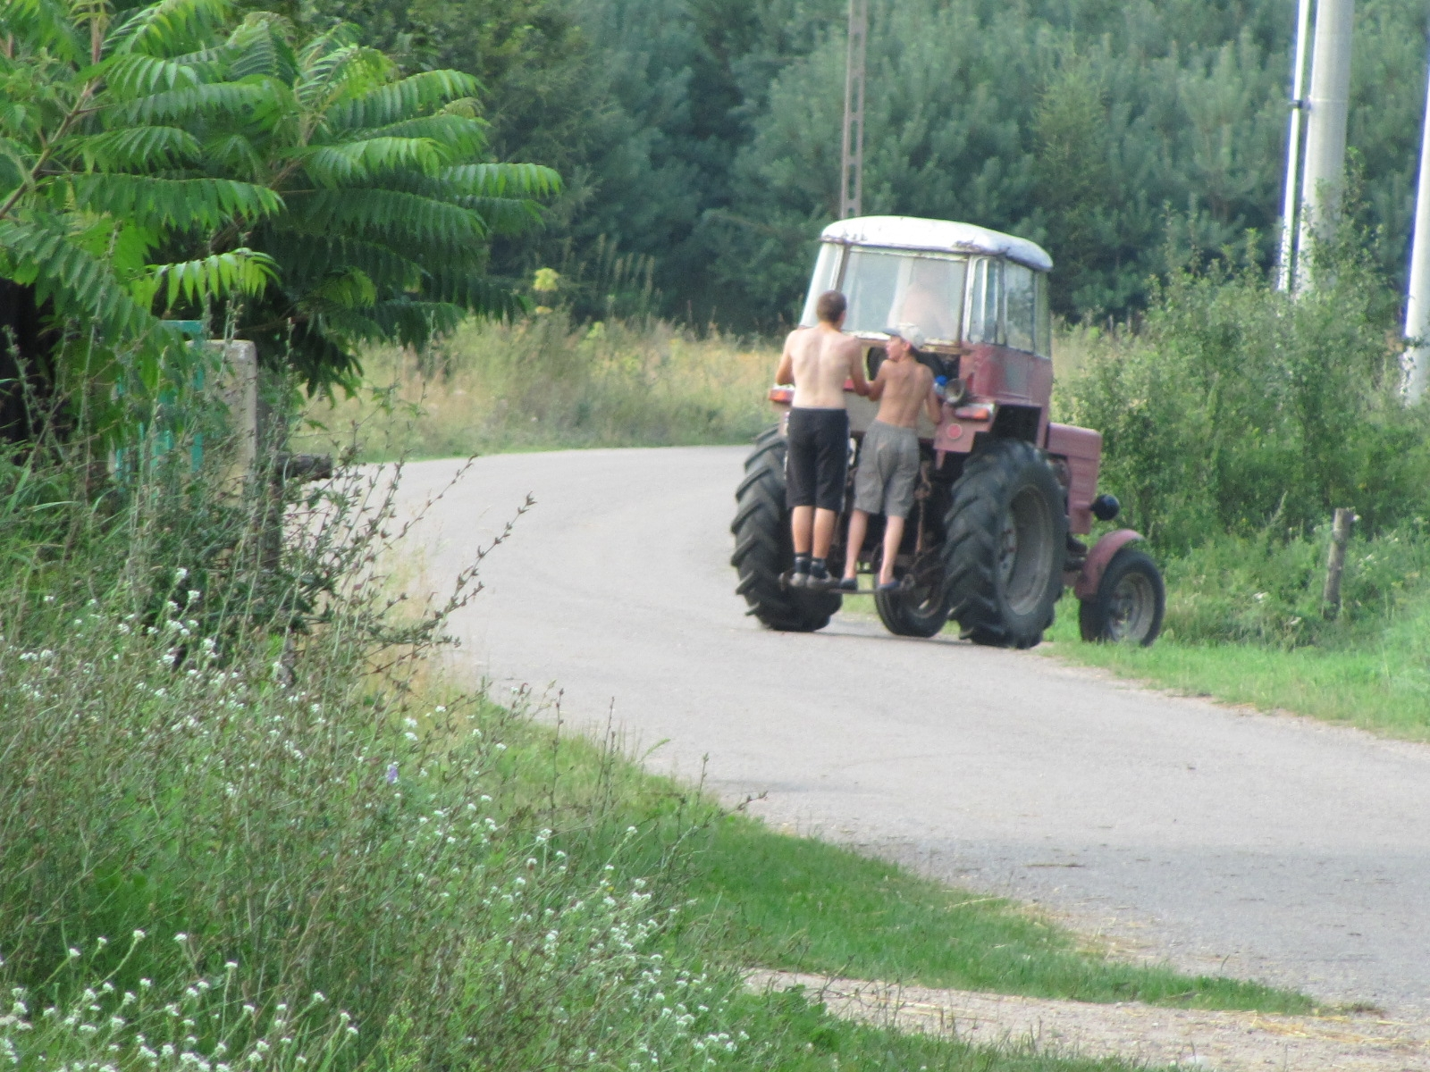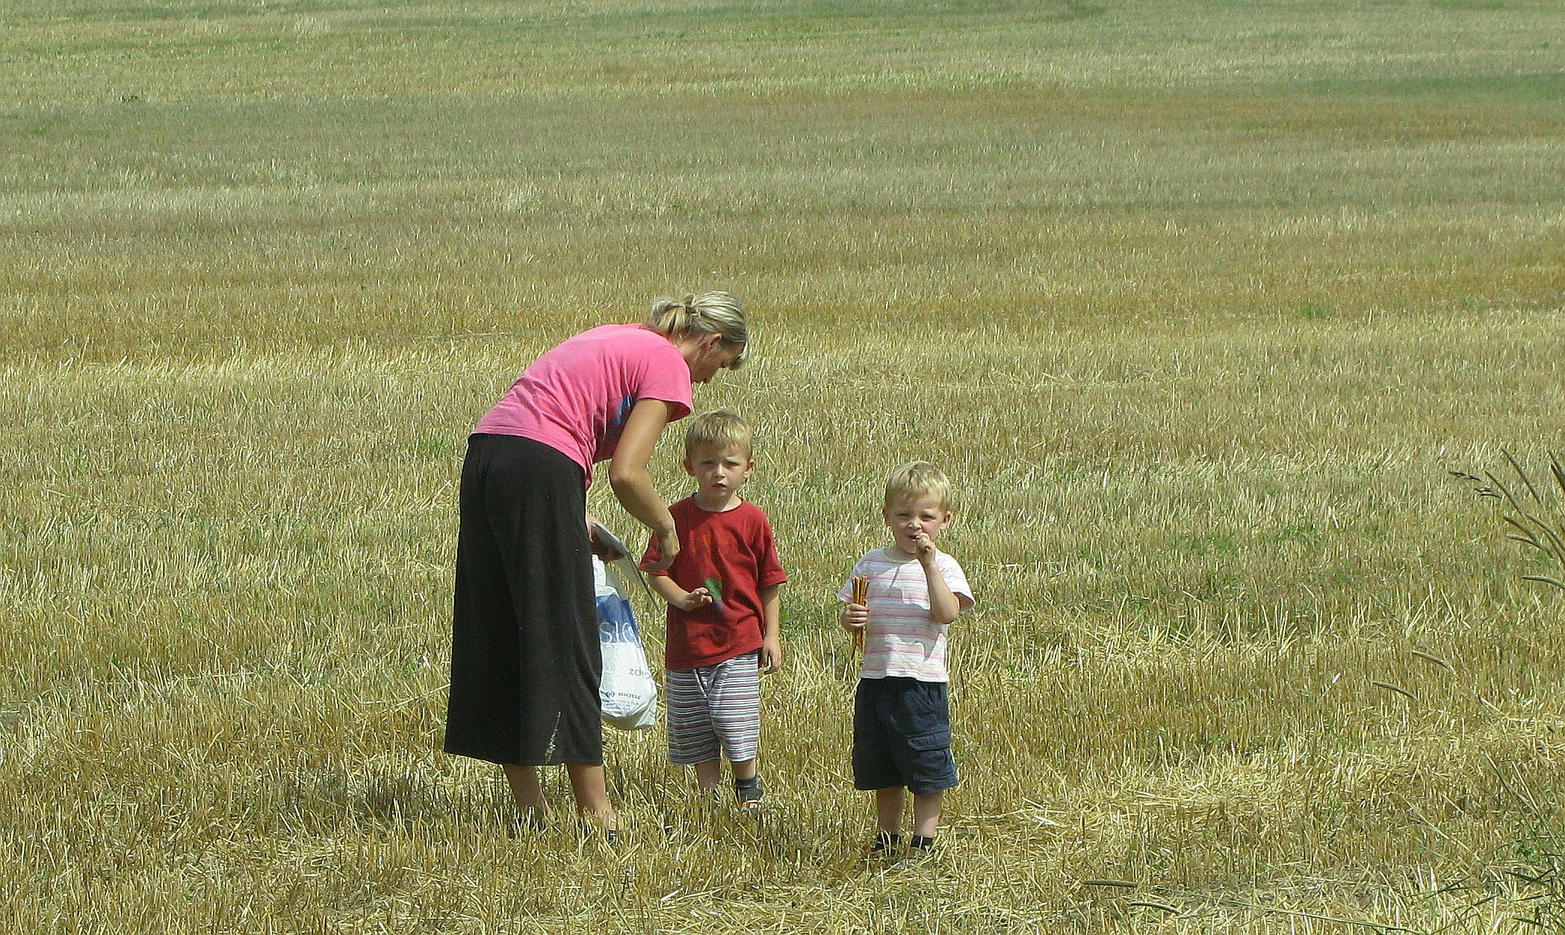

Regulamin konkursu

„Żniwa mogą być bezpieczne”

- Organizatorami konkursu są:
Państwowa Inspekcja Pracy Okręgowy Inspektorat Pracy w Białymstoku,
Kasa Rolniczego Ubezpieczenia Społecznego Oddział Regionalny w Białymstoku.
- Honorowy patronat nad konkursem objął Marszałek Województwa Podlaskiego.
- W konkursie mogą wziąć udział rolnicy zamieszkali na terenie województwa podlaskiego prowadzący prace żniwne, omłotowe i transportowe - płodów rolnych (słoma, ziarno, itp.).
- Konkurs trwać będzie od momentu rozpoczęcia prac żniwnych do 25 sierpnia 2014 roku.
- Zasady udziału w konkursie:
- Rolnicy mogą zgłaszać się do organizatora konkursu pisemnie i telefonicznie (pod adresem Okręgowy Inspektorat Pracy w Białymstoku ul. Fabryczna 2,
tel. /0 85/-67-857-05, 67-857-07 i 660402349) o przeprowadzenie wizytacji prac żniwnych (sprzętem mechanicznym, zbioru słomy oraz transportu słomy i ziarna.
- W czasie przeprowadzanych wizytacji prac żniwnych pracownicy OIP i KRUS proponować będą udział w konkursie.
- Ocenie będzie podlegać:
- stan techniczny maszyn używanych do prac,
- wyposażenie maszyn w osłony części ruchomych,
- wyposażenie ciągników rolniczych i kombajnów zbożowych w gaśnice, apteczkę, trójkąty ostrzegawcze itp.),
- udział w pracach żniwnych dzieci i młodzieży do 15 roku życia,
- przewóz osób z i na pole.
Po przeprowadzeniu wizytacji i sporządzeniu protokołu, pracownicy OIP lub
OR KRUS poinformują rolnika o jej wynikach.
Organizatorzy nagrodzą nagrodami rzeczowymi i dyplomami rolników, którzy najlepiej zorganizują prace żniwne w roku 2014. Nagrody zostaną wręczone w czasie Wojewódzkiego Święta Plonów.
Wszelkie wątpliwości rozstrzygać będzie komisja konkursowa złożona z przedstawicieli Okręgowego Inspektoratu Pracy w Białymstoku i Kasy Rolniczego Ubezpieczenia Społecznego Oddział Regionalny w Białymstoku.



